Calculando Inventário
Fase 2

O módulo de Inventário de Produção está começando a ficar mais complexo e o nosso analista Time dispara a seguinte "pérola": "De novo esse módulo? Ponte-que-partiu esse negócio! Não quero mais saber disso!"
O analista Stamp disse depois: "Calma, calma, a gente esqueceu de armazenar os valores lidos nos períodos anteriores".
Time repetiu novamente: "Ponte-que-partiu!! E agora, o que fazemos?"
Stamp disse: "Vamos usar um vetor para cada informação que estamos lendo. Assim, o inventário negativo na semana 6 pode ser evitado, adicionando +5 na semana 3, ou seja, 3 semanas antes".
Time fez uma observação: "E quanto vai ficar o inventário na 6a. semana?"
Stamp disse: "Oras, o inventário disponível ficará com valor 0 (zero), ou seja, totalmente utilizado!!"

Figura 1. Inventário de um produto-exemplo.
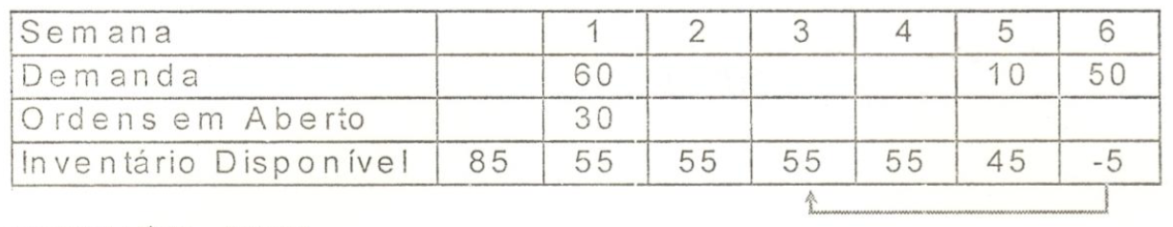

Observação do professor:
Para a resolução desse problema de aprendizado, a leitura das unidades dos produtos deve verificar se os valores são maiores ou iguais a zero, ou seja, não deve ser permitido a leitura de número negativos de unidades.

A frase foi modificada propositalmente para evitar constrangimentos de pessoas sensíveis ou suscetíveis a sustos de palavras de conteúdo forte ou inadequado!!

